

**Дене шынықтыру және спорт саласындағы мемлекеттік көрсетілетін қызметтер регламенттерін бекіту туралы**

***Күшін жойған***

Астана қаласы әкімдігінің 2016 жылғы 15 тамыздағы № 112-1464 қаулысы. Астана қаласының Әділет департаментінде 2016 жылы 9 қыркүйекте № 1057 болып тіркелді. Күші жойылды - Нұр-Сұлтан қаласы әкімдігінің 2022 жылғы 15 маусымдағы № 1-1792 қаулысымен

      Ескерту. Күші жойылды - Нұр-Сұлтан қаласы әкімдігінің 15.06.2022 № 1-1792 (алғашқы ресми жарияланған күнінен кейін күнтізбелік он күн өткен соң қолданысқа енгізіледі) қаулысымен.

      "Қазақстан Республикасындағы жергілікті мемлекеттік басқару және өзін-өзі басқару туралы" 2001 жылғы 23 қаңтардағы Қазақстан Республикасы Заңының 27-бабына, "Мемлекеттік көрсетілетін қызметтер туралы" 2013 жылғы 15 сәуірдегі Қазақстан Республикасы Заңының 16-бабына сәйкес Астана қаласының әкімдігі **ҚАУЛЫ ЕТЕДІ:**

      1. Мыналар:

      1) "Қазақстан Республикасының спорт шеберлігіне кандидат, 1-разрядты спортшы cпорттық разрядтарын және біліктiлiгi жоғары деңгейдегi бірiншi санатты жаттықтырушы, біліктiлiгi орта деңгейдегi бірiншi санатты жаттықтырушы, біліктiлiгi жоғары деңгейдегi бірiншi санатты әдiскер, біліктiлiгi орта деңгейдегi бірiншi санатты әдiскер, біліктiлiгi жоғары деңгейдегi бірiншi санатты нұсқаушы-спортшы, бірiншi санатты спорт төрешiсi біліктілік санаттарын беру" мемлекеттік көрсетілетін қызмет регламенті 1-қосымшаға сәйкес;

      2) "Жергілікті спорт федерацияларын аккредиттеу" мемлекеттік көрсетілетін қызмет регламенті 2-қосымшаға сәйкес бекітілсін.

      2. Астана қаласы әкімдігінің 2014 жылғы 8 қазандағы "Дене шынықтыру және спорт саласындағы мемлекеттік көрсетілетін қызметтер регламенттерін бекіту туралы" (нормативтік құқықтық актілерді мемлекеттік тіркеу Тізілімінде 2014 жылғы 18 қарашада № 854 болып тіркелген, 2014 жылғы 9 желтоқсандағы № 139 "Вечерняя Астана" және 2014 жылғы 9 желтоқсандағы № 140 "Астана ақшамы" газеттерінде жарияланған) № 112-1669 қаулысының күші жойылды деп танылсын.

      3. "Астана қаласының Дене шынықтыру және спорт басқармасы" мемлекеттік мекемесінің басшысы осы қаулыны, әділет органдарында мемлекеттік тіркелгеннен кейін ресми және мерзімді баспа басылымдарында, сондай-ақ Қазақстан Республикасының Үкіметі айқындаған интернет-ресурста және қала әкімдігінің интернет-ресурсында жариялау жүктелсін.

      4. Осы қаулының орындалуын бақылау Астана қаласы әкімінің орынбасары Е.Ә. Аманшаевқа жүктелсін.

      5. Осы қаулы әділет органдарында мемлекеттік тіркелген күннен бастап күшіне енеді және алғашқы ресми жарияланған күнінен кейін күнтізбелік он күн өткен соң қолданысқа енгізіледі.

|  |  |
| --- | --- |
| *Астана қаласының әкімі* | *Ә. Исекешев* |

|  |  |
| --- | --- |
|  | Астана қаласы әкімдігінің 2016 жылғы 15 тамыздағы № 112-1464 қаулысына 1-қосымша |

**"Қазақстан Республикасының спорт шеберлігіне кандидат, 1-разрядты спортшы cпорттық разрядтарын және біліктiлiгi жоғары деңгейдегi бірiншi санатты жаттықтырушы, біліктiлiгi орта деңгейдегi бірiншi санатты жаттықтырушы, біліктiлiгi жоғары деңгейдегi бірiншi санатты әдiскер, біліктiлiгi орта деңгейдегi бірiншi санатты әдiскер, біліктiлiгi жоғары деңгейдегi бірiншi санатты нұсқаушы-спортшы, бірiншi санатты спорт төрешiсi біліктілік санаттарын беру" мемлекеттік көрсетілетін қызмет регламенті**

**1. Жалпы ережелер**

      1. "Қазақстан Республикасының спорт шеберлігіне кандидат, 1-разрядты спортшы cпорттық разрядтарын және біліктiлiгi жоғары деңгейдегi бірiншi санатты жаттықтырушы, біліктiлiгi орта деңгейдегi бірiншi санатты жаттықтырушы, біліктiлiгi жоғары деңгейдегi бірiншi санатты әдiскер, біліктiлiгi орта деңгейдегi бірiншi санатты әдiскер, біліктiлiгi жоғары деңгейдегi бірiншi санатты нұсқаушы-спортшы, бірiншi санатты спорт төрешiсi біліктілік санаттарын беру" мемлекеттік көрсетілетін қызметті (бұдан әрі – мемлекеттік көрсетілетін қызмет) Қазақстан Республикасы Мәдениет және спорт министрінің "Дене шынықтыру және спорт саласында мемлекеттік көрсетілетін қызметтер стандарттарын бекіту туралы" 2015 жылғы 17 сәуірдегі № 139 бұйрығымен бекітілген (Нормативтік құқықтық актілерді мемлекеттік тіркеу тізілімінде № 11276 болып тіркелген) "Қазақстан Республикасының спорт шеберлігіне кандидат, 1-разрядты спортшы cпорттық разрядтарын және біліктiлiгi жоғары деңгейдегi бірiншi санатты жаттықтырушы, біліктiлiгi орта деңгейдегi бірiншi санатты жаттықтырушы, біліктiлiгi жоғары деңгейдегi бірiншi санатты әдiскер, біліктiлiгi орта деңгейдегi бірiншi санатты әдiскер, біліктiлiгi жоғары деңгейдегi бірiншi санатты нұсқаушы-спортшы, бірiншi санатты спорт төрешiсi біліктілік санаттарын беру" мемлекеттік көрсетілетін қызмет стандарты (бұдан әрі – Стандарт) негізінде Астана қаласы әкімдігінің уәкілетті органы – "Астана қаласының Мәдениет және спорт басқармасы" мемлекеттік мекемесі (бұдан әрі – көрсетілетін қызметті беруші) көрсетеді.

      Мемлекеттік қызметті көрсетуге өтініш қабылдау және олардың нәтижелерін беру:

      "Азаматтарға арналған үкімет" мемлекеттік корпорациясы" коммерциялық емес акционерлік қоғамы (бұдан әрі – Мемлекеттік корпорация) арқылы жүзеге асырылады.

      Ескерту. 1 тармаққа өзгеріс енгізілді - Астана қаласы әкімдігінің 27.03 2019 № 508-387 (алғашқы ресми жарияланған күнінен кейін күнтізбелік он күн өткен соң қолданысқа енгізіледі) қаулысымен.

      2. Мемлекеттік көрсетілетін қызмет нысаны: қағаз түрінде.

      3. Мемлекеттік көрсетілетін қызмет нәтижесі спорттық разрядты беру туралы куәлік, біліктілік санаттын беру туралы куәлік не спорттық разрядты беру туралы, біліктілік санаттын беру туралы бұйрықтын көшірмесі, не болмаса мемлекеттік қызмет көрсетуден бас тарту туралы дәлелді жауап болып табылады.

      Мемлекеттік қызмет көрсету нәтижесін ұсыну нысаны: қағаз түрінде.

**2. Мемлекеттік қызметті көрсету процесінде көрсетілетін қызметті берушінің құрылымдық бөлімшелерінің (жұмыскерлерінің) іс-қимылы тәртібін сипаттау**

      4. Мемлекеттік қызмет көрсету бойынша рәсімдерді (іс-қимылдарды) бастауға негіздеме Стандарттың 9-тармағында көрсетілген қызметті алушының құжаттарының тізімін қоса бере отырып өтініш беру болып табылады.

      5. Мемлекеттік қызметті көрсету процесінің құрамына кіретін әрбір рәсімнің (іс-қимылдың) мазмұны, оның орындалу ұзақтығы:

      1) көрсетілетін қызметті берушінің кеңсе қызметкері көрсетілетін қызметті алушыдан Стандарттың 9-тармағына сәйкес өтінішпен құжаттарды қабылдауды жүзеге асырады – 15 (он бес) минут ішінде.

      2) көрсетілетін қызметті берушінің кеңсе қызметкері көрсетілетін қызметті алушының өтініші мен құжаттарын көрсетілетін қызметті берушінің басшысына жолдайды – 1 (бір) жұмыс күні ішінде.

      3) көрсетілетін қызметті берушінің басшысы көрсетілетін қызметті алушының өтініші мен құжаттарын қарайды, көрсетілетін қызметті берушінің жауапты орындаушысын – жоғары жетістікті спорт бөлімінің қызметкерін анықтайды және оған көрсетілетін қызметті алушының құжаттарын толықтығына және мазмұнының дұрыстығын тексеруді тапсырады – 2 (екі) жұмыс күні ішінде.

      4) көрсетілетін қызметті берушінің жауапты орындаушысы көрсетілетін қызметті алушы құжаттарының толықтығын және дұрыстығына сәйкестігін тексеруді жүзеге асырады, одан әрі Спорттық разрядтары мен санаттарын беру жөніндегі комиссияның (бұдан әрі – Комиссия) қарауына ұсынады, не болмаса мемлекеттік қызметті көрсетуден бас тарту туралы дәлелді жауап дайындайды – 5 (бес) жұмыс күні ішінде.

      5) Комиссия көрсетілетін қызметті алушының құжаттарын қарайды және спорттық разрядтар мен санаттар беру туралы немесе мемлекеттік қызметті көрсетуден бас тарту туралы шешім қабылдайды – 5 (бес) жұмыс күні ішінде.

      6) көрсетілетін қызметті берушінің жауапты орындаушысы бұйрықтың жобасын немесе мемлекеттік қызметті көрсетуден бас тарту туралы дәлелді жауап дайындайды – 4 (төрт) жұмыс күні ішінде.

      7) көрсетілетін қызметті берушінің басшысы Комиссияның шешімін бұйрық жобасын немесе мемлекеттік қызмет көрсетуден бас тарту туралы дәлелді жауапқа қол қою арқылы бекітеді – 3 (үш) жұмыс күні ішінде.

      8) көрсетілетін қызметті берушінің жауапты орындаушысы бұйрықты немесе мемлекеттік қызмет көрсетуден бас тарту туралы дәлелді жауапты көрсетілетін қызметті берушінің кеңсесінде тiркеуді жүргізеді – 2 (екі) жұмыс күні ішінде.

      9) көрсетілетін қызметті беруші бұйрықтың үзіндісін немесе мемлекеттік қызмет көрсетуден бас тарту туралы дәлелді жауапты Мемлекеттік корпорацияға жолдайды (немесе Мемлекеттік корпорация қызметкеріне береді) – 1 (бір) жұмыс күні ішінде.

      6. Келесі рәсімді (іс-қимылды) орындауды бастауға негіз болатын мемлекеттік қызмет көрсету рәсімнің (іс-қимылдың) нәтижесі:

      1) көрсетілетін қызметті алушының өтінішін және құжаттарын тіркеу;

      2) көрсетілетін қызметті беруші басшысының көрсетілетін қызметті берушінің жауапты орындаушысын анықтауы;

      3) көрсетілетін қызметті берушінің жауапты орындаушысымен өтінішті және құжаттарды қабылдау;

      4) көрсетілетін қызметті алушының құжаттарын Комиссияның қарауына жолдау немесе мемлекеттік көрсетілетін қызметтен бас тарту туралы дәлелді жауап;

      5) Комиссия отырысының хаттамасы;

      6) бұйрық жобасы немесе мемлекеттік қызметті көрсетуден бас тарту туралы дәлелді жауап;

      7) қол қойылған бұйрық жобасы немесе мемлекеттік қызмет көрсетуден бас тарту туралы дәлелді жауап;

      8) бұйрықты немесе мемлекеттік қызмет көрсетуден бас тарту туралы дәлелді жауапты тіркеу;

      9) спорттық разрядты иелену туралы куәлік беру немесе бұйрықтың үзіндісін беру немесе мемлекеттік қызмет көрсетуден бас тарту туралы дәлелді жауап.

**3. Мемлекеттік қызмет көрсету процесінде құрылымдық бөлімшелер (қызметкерлер) мен көрсетілетін қызметті берушінің өзара іс-қимылы тәртібін сипаттау**

      7. Мемлекеттік қызмет көрсету процесіне қатысатын көрсетілетін қызметті берушінің құрылымдық бөлімшелерінің (қызметкерлерінің) тізбесі:

      1) көрсетілетін қызметті берушінің кеңсесі;

      2) көрсетілетін қызметті берушінің басшысы;

      3) көрсетілетін қызметті берушінің жоғарғы жетістіктер спорт бөлімі;

      4) көрсетілетін қызметті берушінің жауапты орындаушы;

      5) Комиссия.

      8. Әрбір рәсімнің (іс-қимылдың) ұзақтығын көрсете отырып, құрылымдық бөлімшелердің (жұмыскерлердің) арасындағы рәсімдердің (іс-қимылдың) бірізділігінің сипаттамасы осы Регламентке 1-қосымшаға сәйкес блок-сызбамен сүйемелденеді.

**4. Мемлекеттік корпорациясымен және (немесе) өзге де көрсетілетін қызметті берушілермен өзара іс-қимыл тәртібін, сондай-ақ мемлекеттік қызмет көрсету процесінде ақпараттық жүйелерді пайдалану тәртібін сипаттау**

      9. Мемлекеттік корпорацияға және (немесе) өзге көрсетілетін қызметті берушіге жүгіну тәртібінің сипаттамасы, көрсетілетін қызметті алушының сұрау салуын өңдеудің ұзақтығы:

      1) көрсетілетін қызметті алушы Стандарттың 9-тармағында көрсетілген құжаттар тізілімін ұсынып, Стандартқа 2-қосымшаға сәйкес нысанда Мемлекеттік корпорацияға өтініш тапсырады.

      Рәсімнің нәтижесі – Мемлекеттік корпорацияның инспекторына көрсетілетін қызметті алушы құжаттарды ұсынады;

      2) Мемлекеттік корпорацияның инспекторы өтінішті тіркеуді жүргізеді, көрсетілетін қызметті алушыдан құжаттарды қабылдайды, құжаттарды алғанын растау туралы қолхат береді – 15 (он бес) минут ішінде. Қызмет алушының құжаттары толық болмаған жағдайда Мемлекеттік корпорацияның инспекторы өтінішті қабылдаудан бас тартады және Стандартқа 4-қосымшаға сәйкес нысанда қолхат береді.

      Рәсімнің нәтижесі – көрсетілетін қызметті алушыдан құжаттарды қабылдағаны туралы немесе қабылдаудан бас тартқаны туралы қолхат;

      3) Мемлекеттік корпорацияның инспекторы көрсетілетін қызметті алушының құжаттарын көрсетілетін қызметті берушіге курьер арқылы жібереді – 1 (бір) жұмыс күні ішінде.

      Рәсімнің нәтижесі – көрсетілетін қызметті алушының құжаттарын қабылдағаны туралы курьердің белгісі;

      4) көрсетілетін қызметті беруші көрсетілетін қызметті алушының өтінішін Мемлекеттік корпорацияның ақпараттық жүйесінде (көрсетілетін қызметті берушінің өз ақпараттық жүйесі болмаған жағдайда) тексеру жүргізеді, қызмет алушыдан қабылданған құжаттарды тіркеуді жүргізеді – 15 (он бес) минут ішінде.

      Рәсімнің нәтижесі – қызмет алушының құжаттарын қабылдағандығы туралы көрсетілетін қызметті берушінің белгісі;

      5) көрсетілетін қызметті беруші мемлекеттік қызметті көрсету нәтижесін тіркейді, көрсетілетін қызметті алушының өтінішін Мемлекеттік корпорацияның ақпараттық жүйесінде (көрсетілетін қызметті берушінің өз ақпараттық жүйесі болмаған жағдайда) тіркейді және Мемлекеттік корпорацияға жолдайды – 24 (жиырма төрт) жұмыс күні ішінде.

      Рәсімнің нәтижесі – бұйрықты немесе мемлекеттік қызмет көрсетуден бас тарту туралы дәлелді жауапты тіркеу;

      6) көрсетілетін қызметті берушіден көрсетілген мемлекеттік қызметтің дайын нәтижесін қабылдау кезінде Мемлекеттік корпорация көрсетілетін қызметті алушыдан келіп түскен құжаттарды штрих-код сканерінің көмегімен белгілейді.

      Рәсімнің нәтижесі – көрсетілетін қызметті алушының құжаттарын қабылдау туралы Мемлекеттік корпорацияның белгісі;

      7) Мемлекеттік корпорация мемлекеттік қызмет көрсету нәтижесін қызметті алушыға береді – 15 (он бес) минут ішінде.

      Рәсімнің нәтижесі – көрсетілетін қызметті алушының мемлекеттік қызмет нәтижесін алуы туралы белгісі.

      10. Мемлекеттік корпорациямен функционалдық өзара іс-қимылды көрсететін диаграмма осы Регламентке 2-қосымшада келтірілген.

      11. Жүгіну тәртібін және Мемлекеттік корпорация арқылы мемлекеттік қызмет көрсету кезінде көрсетілетін қызмет беруші мен көрсетілетін қызмет алушының рәсімдерінің (іс-қимылдарының) бірізділігінің сипаттамасы осы Регламентке 3-қосымшаға сәйкес мемлекеттік қызметті көрсетудің бизнес-үдерістері анықтамалығында көрсетіледі.

|  |  |
| --- | --- |
|  | "Қазақстан Республикасының спорт шеберлігіне кандидат, 1-разрядты спортшы cпорттық разрядтарын және біліктiлiгi жоғары деңгейдегi бірiншi санатты жаттықтырушы, біліктiлiгi орта деңгейдегi бірiншi санатты жаттықтырушы, біліктiлiгi жоғары деңгейдегi бірiншi санатты әдiскер, біліктiлiгi орта деңгейдегi бірiншi санатты әдiскер, біліктiлiгi жоғары деңгейдегi бірiншi санатты нұсқаушы- спортшы, бірiншi санатты спорт төрешiсi біліктілік санаттарын беру" мемлекеттік көрсетілетін қызмет регламентіне 1-қосымша |

**Көрсетілетін қызметті берушінің құрылымдық бөлімшелерінің (қызметкерлерінің) арасындағы рәсімнің (әрекеттің) ретін сипаттау блок-сызбасы**

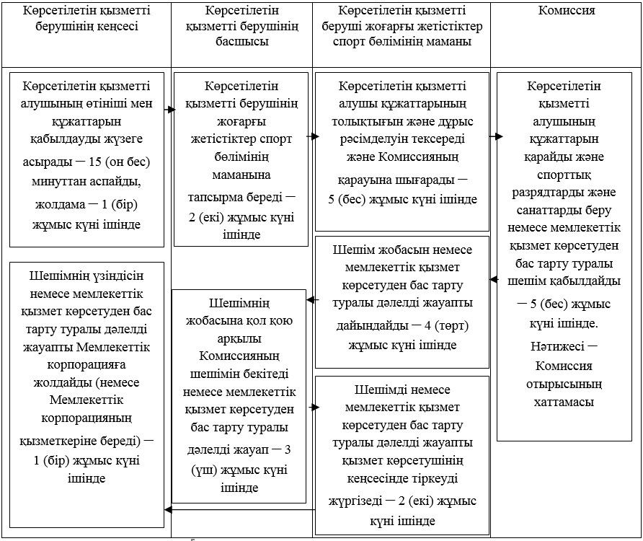

|  |  |
| --- | --- |
|  | "Қазақстан Республикасының спорт шеберлігіне кандидат, 1-разрядты спортшы cпорттық разрядтарын және біліктiлiгi жоғары деңгейдегi бірiншi санатты жаттықтырушы, біліктiлiгi орта деңгейдегi бірiншi санатты жаттықтырушы, біліктiлiгi жоғары деңгейдегi бірiншi санатты әдiскер, біліктiлiгi орта деңгейдегi бірiншi санатты әдiскер, біліктiлiгi жоғары деңгейдегi бірiншi санатты нұсқаушы- спортшы, бірiншi санатты спорт төрешiсi біліктілік санаттарын беру" мемлекеттік көрсетілетін қызмет регламентіне 2-қосымша |

**Мемлекеттік корпорациямен функционалдық өзара іс-қимыл диаграммасы**

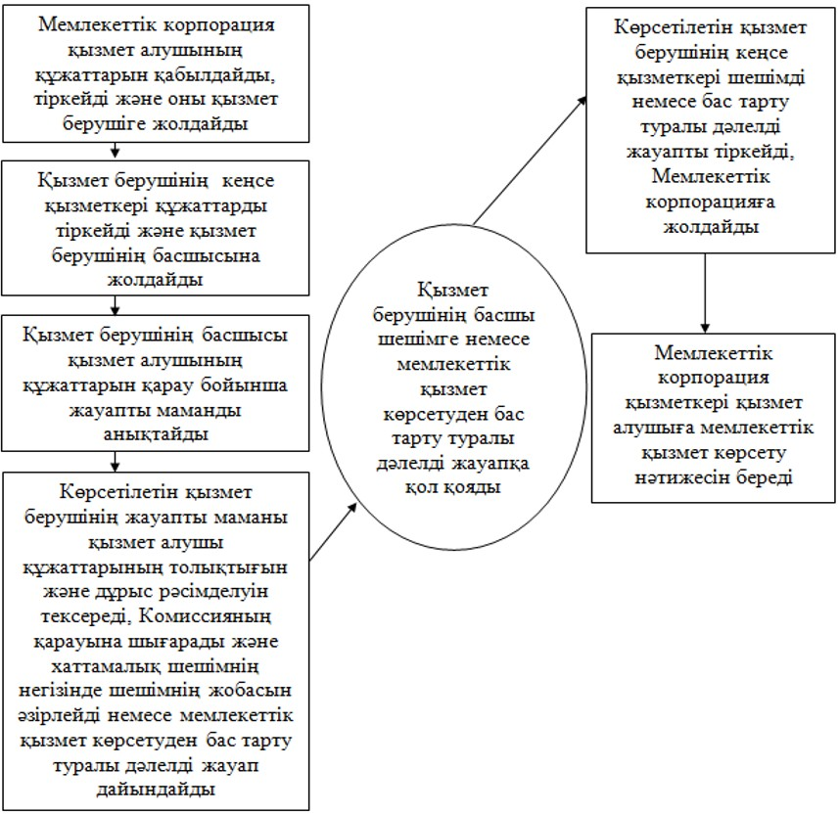

|  |  |
| --- | --- |
|  | "Қазақстан Республикасының спорт шеберлігіне кандидат, 1-разрядты спортшы cпорттық разрядтарын және біліктiлiгi жоғары деңгейдегi бірiншi санатты жаттықтырушы, біліктiлiгi орта деңгейдегi бірiншi санатты жаттықтырушы, біліктiлiгi жоғары деңгейдегi бірiншi санатты әдiскер, біліктiлiгi орта деңгейдегi бірiншi санатты әдiскер, біліктiлiгi жоғары деңгейдегi бірiншi санатты нұсқаушы- спортшы, бірiншi санатты спорт төрешiсi біліктілік санаттарын беру" мемлекеттік көрсетілетін қызмет регламентіне 3-қосымша |

**Мемлекеттік қызмет көрсету бизнес-үдерістерінің анықтамалығы**

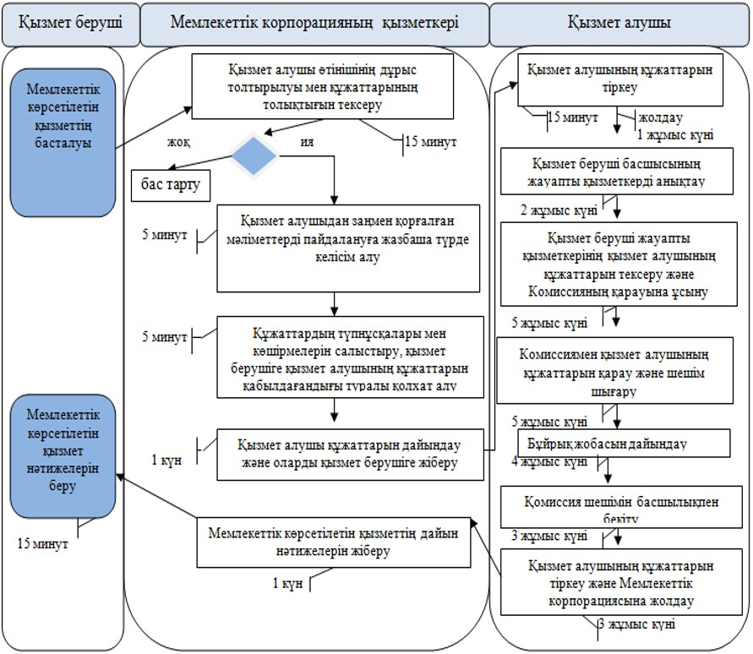

      Шартты белгілер:

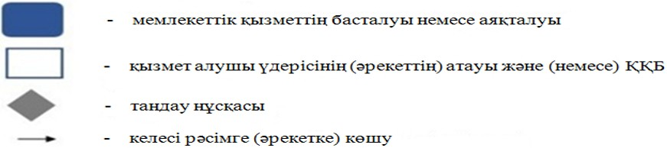

|  |  |
| --- | --- |
|  | Астана қаласы әкімдігінің 2016 жылғы 15 тамыздағы № 112-1464 қаулысына 2-қосымша |

**"Жергілікті спорт федерацияларын аккредиттеу" мемлекеттік көрсетілетін қызмет регламенті**

**1. Жалпы ережелер**

      1. "Жергілікті спорт федерацияларын аккредиттеу" мемлекеттік көрсетілетін қызметті (бұдан әрі – мемлекеттік көрсетілетін қызмет) Қазақстан Республикасы Мәдениет және спорт министрінің "Дене шынықтыру және спорт саласында мемлекеттік көрсетілетін қызметтер стандарттарын бекіту туралы" 2015 жылғы 17 сәуірдегі № 139 бұйрығымен бекітілген (Нормативтік құқықтық актілерді мемлекеттік тіркеу тізілімінде № 11276 болып тіркелген) "Жергілікті спорт федерацияларын аккредиттеу" мемлекеттік көрсетілетін қызмет стандартының негізінде (бұдан әрі – Стандарт) "Астана қаласының Мәдениет және спорт басқармасы" мемлекеттік мекемесі (бұдан әрі – көрсетілетін қызметті беруші) көрсетеді.

      Көрсетілетін қызметті алушының құжаттарын қабылдау және мемлекеттік қызметті көрсету нәтижесін беру:

      Ескерту. 1 тармаққа өзгеріс енгізілді - Астана қаласы әкімдігінің 27.03 2019 № 508-387 (алғашқы ресми жарияланған күнінен кейін күнтізбелік он күн өткен соң қолданысқа енгізіледі) қаулысымен.

      1) көрсетілген қызмет берушінің кеңсесі;

      2) "электрондық үкіметтің" www.egov.kz веб-порталы (бұдан әрі – портал) арқылы жүзеге асырылады.

      2. Мемлекеттік қызметті көрсету нысаны: электрондық (ішінара автоматтандырылған) және (немесе) қағаз түрінде.

      3. Мемлекеттік көрсетілетін қызмет нәтижесі спорт федерациясын аккредиттеу туралы куәлік, спорт федерациясын аккредиттеу туралы қайта ресімделген куәлік, спорт федерациясын аккредиттеу туралы куәліктің телнұсқасы (бұдан әрі - аккредиттеу туралы куәлік) болып табылады.

      Порталда – мемлекеттік көрсетілетін қызмет нәтижесін уәкілетті лауазымды адамның электрондық цифрлық қолтаңбасымен (бұдан әрі – ЭЦҚ) куәландырған мемлекеттік қызметті көрсету нәтижесінің әзірлігі туралы хабардар ету.

      Мемлекеттік қызметті көрсету нәтижесін ұсыну нысаны: қағаз түрінде.

**2. Мемлекеттік қызметті көрсету процесінде көрсетілетін қызметті берушінің құрылымдық бөлімшелерінің (қызметкерлерінің) іс-қимылы тәртібін сипаттау**

      4. мемлекеттік қызмет көрсету бойынша рәсімдерді (іс-қимылдарды) бастау үшін негіз Стандарттың 9-тармағында көрсетілген қызметті алушының құжаттарының тізімін қоса бере отырып өтініш беру болып табылады.

      5. мемлекеттік қызметті көрсету процесінің құрамына кіретін әрбір рәсімнің (іс-қимылдың) мазмұны, оның орындалу ұзақтығы:

      1) аккредиттеу туралы куәлік беру:

      көрсетілетін қызметті берушінің кеңсе қызметкері көрсетілетін қызметті алушының құжаттарын тіркейді, көрсетілетін қызметті берушінің басшысына қарауға жібереді – 15 (он бес) минут ішінде құжаттардің түскен күні;

      көрсетілетін қызметті берушінің басшысы құжаттарды қарайды және жауапты орындаушысын анықтайды – 1 (бір) күнтізбелік күні ішінде;

      көрсетілетін қызметті берушінің жауапты орындаушысы көрсетілетін қызметті алушының құжаттарын қарайды, көрсетілетін қызметті алушының құжаттарын Жергілікті спорт федерацияларын аккредиттеу жөніндегі комиссияның (бұдан әрі – Комиссия) қарауына ұсынады – 8 (сегіз) күнтізбелік күн ішінде;

      Комиссия көрсетілетін қызметті алушының құжаттарын қарайды, хаттамалық шешімді қабылдайды – 1 (бір) күнтізбелік күн ішінде;

      көрсетілетін қызметті берушінің жауапты орындаушысы аккредиттеу туралы куәлік жобасын хаттамалық шешімнің негізінде дайындайды – 3 (үш) күнтізбелік күні ішінде;

      көрсетілетін қызметті берушінің басшысы аккредиттеу туралы куәлікке қол қояды – 1 (бір) күнтізбелік күн ішінде;

      көрсетілетін қызметті берушінің кеңсе қызметкері көрсетілетін қызмет нәтижесін береді – 15 (он бес) минут ішінде;

      2) спорт федерацияларын аккредиттеу туралы куәлікті қайта рәсімдеу:

      көрсетілетін қызметті берушінің кеңсе қызметкері көрсетілетін қызметті алушының құжаттарын тіркейді, көрсетілетін қызметті берушінің басшысына қарауға жібереді – 15 (он бес) минут ішінде құжаттардің түскен күні;

      көрсетілетін қызметті берушінің басшысы құжаттарды қарайды және қызметті берушінің жауапты орындаушысын анықтайды – 1 (бір) күнтізбелік күні ішінде;

      көрсетілетін қызметті берушінің жауапты орындаушысы көрсетілетін қызметті алушының құжаттарын қарайды, құжаттарды Комиссияның қарауына жібереді – 1(бір) күнтізбелік күн ішінде;

      Комиссия көрсетілетін қызметті алушының құжаттарын қарайды, хаттамалық шешім қабылдайды – 1 (бір) күнтізбелік күн ішінде;

      көрсетілетін қызметті берушінің жауапты орындаушысы хаттамалық шешім негізінде аккредиттеу туралы куәлік жобасын дайындайды – 1 (бір) күнтізбелік күні ішінде;

      көрсетілетін қызметті берушінің басшысы қайта рәсімделген аккредиттеу туралы куәлікке қол қояды – 30 (отыз) минут ішінде көрсетілетін қызмет нәтижесін беру күнінде;

      көрсетілетін қызметті берушінің кеңсе қызметкері көрсетілетін қызмет нәтижесін береді – 15 (он бес) минут ішінде;

      3) спорт федерацияларын аккредиттеу туралы куәліктің төлнұсқасын беру:

      көрсетілетін қызметті берушінің кеңсе қызметкері көрсетілетін қызметті алушының құжаттарын тіркейді, көрсетілетін қызметті берушінің басшысына қарауға жібереді – 15 (он бес) минут ішінде құжаттардің түскен күні;

      көрсетілетін қызметті берушінің басшысы құжаттарды қарайды және қызметті берушінің жауапты орындаушысын анықтайды – 1 (бір) күнтізбелік күні ішінде;

      көрсетілетін қызметті берушінің жауапты орындаушысы көрсетілетін қызметті алушының құжаттарын қарайды, құжаттарды Комиссияның қарауына жібереді – 1(бір) күнтізбелік күн ішінде;

      Комиссия көрсетілетін қызметті алушының құжаттарын қарайды, хаттамалық шешім қабылдайды – 1 (бір) күнтізбелік күн ішінде;

      көрсетілетін қызметті берушінің жауапты орындаушысы хаттамалық шешім негізінде аккредиттеу туралы куәлік төлнұсқасын дайындайды – 1 (бір) күнтізбелік күн ішінде;

      көрсетілетін қызметті берушінің басшысы аккредиттеу туралы куәлік төлнұсқасына қол қояды – 30 (отыз) минут ішінде көрсетілетін қызмет нәтижесін беру күнінде;

      көрсетілетін қызметті берушінің кеңсе қызметкері көрсетілетін қызмет нәтижесін береді – 15 (он бес) минут ішінде.

      6. Келесі рәсімді (іс-қимылдарды) орындауды бастауға негіз болатын мемлекеттік қызмет көрсету рәсімнің (іс-қимылдың) нәтижесі:

      1) аккредиттеу туралы куәлік беру:

      құжаттарын тіркеу және басшыға жіберу;

      қарарды жүктеу және көрсетілетін қызмет берушінің жауапты орындаушысына жіберу;

      ұсынылған құжаттардің дұрыстығын тексеріп Комиссияға жіберу;

      ұсынылған құжаттарды қарау және аккредиттеу туралы куәлік беру туралы Комиссияның ұсынымы;

      аккредиттеу туралы куәлік және бұйрық жобаларын дайындау;

      қол қойылған аккредиттеу туралы куәлік және бұйрық;

      аккредиттеу туралы куәлікті беру;

      2) спорт федерацияларын аккредиттеу туралы куәлікті қайта рәсімдеу:

      құжаттарын тіркеу және басшыға жіберу;

      қарарды жүктеу және көрсетілетін қызмет берушінің жауапты орындаушысына жіберу;

      ұсынылған құжаттардің дұрыстығын тексеріп Комиссияға жіберу;

      ұсынылған құжаттарды қарау және аккредиттеу туралы куәлікті қайта рәсімдеу туралы Комиссияның ұсынымы;

      аккредиттеу туралы куәлікті қайта рәсімдеу туралы куәлікті және бұйрық жобаларын дайындау;

      аккредиттеу туралы куәлікті қайта рәсімдеу туралы куәлік және бұйрық;

      аккредиттеу туралы куәлікті қайта рәсімдеу туралы куәлікті беру;

      3) спорт федерацияларын аккредиттеу туралы куәліктің төлнұсқасын беру:

      құжаттарын тіркеу және басшыға жіберу;

      қарарды жүктеу және көрсетілетін қызмет берушінің жауапты орындаушысына жіберу;

      ұсынылған құжаттардің дұрыстығын тексеріп Комиссияға жіберу;

      ұсынылған құжаттарды қарау және аккредиттеу туралы куәліктің төлнұсқасын беру туралы Комиссияның ұсынымы;

      аккредиттеу туралы куәліктің төлнұсқасын және бұйрық жобаларын дайындау;

      қол қойылған аккредиттеу туралы куәліктің төлнұсқасы және бұйрық;

      аккредиттеу туралы куәліктің төлнұсқасын беру;

**3. Мемлекеттік қызмет көрсету процесінде құрылымдық бөлімшелер (қызметкерлер) өзара іс-қимыл тәртібін сипаттау**

      7. Мемлекеттік қызмет көрсету процесіне қатысатын көрсетілетін қызметті берушінің, құрылымдық бөлімшелерінің (қызметкерлерінің) тізбесі:

      1) көрсетілетін қызметті беруші кеңсесінің қызметкері;

      2) көрсетілетін қызметті берушінің басшысы;

      3) көрсетілетін қызметті берушінің жауапты орындаушысы;

      4) Комиссия.

      8. Әрбір рәсімнің (іс-қимылдың) ұзақтығын көрсете отырып, құрылымдық бөлімшелердің (жұмыскерлердің) арасындағы рәсімдердің (іс-қимылдың) бірізділігінің сипаттамасы осы Регламентке 1-қосымшаға сәйкес блок-сызбамен сүйемелденеді.

**4. Өзге де көрсетілетін қызметті берушілермен өзара іс-қимыл тәртібін, сондай-ақ мемлекеттік қызмет көрсету процесінде ақпараттық жүйелерді пайдалану тәртібін сипаттау**

      9. Портал арқылы өтініш жазған жағдайда "жеке кабинетке" көрсетілетін қызметті алушының өтініштері тарихында мемлекеттік қызметті көрсету үшін сұраныс қабылдау туралы мәртебе, сондай-ақ мемлекеттік көрсетілетін қызмет нәтижесін алу күні көрсетілген хабарлама көрінеді.

      Аккредитациялау туралы куәлікті беру – 15 (он бес) минут.

      10. Портал арқылы мемлекеттік көрсетілетін қызмет алу үшін өтініш беру тәртібінің және көрсетілетін қызметті алушының рәсімдер (іс-қимылдар) жүйелілігінің сипаттамасы:

      1-рәсім: көрсетілетін қызметті алушының мемлекеттік көрсетілетін қызмет алу үшін порталға жеке сәйкестендіру нөмірімен (бұжан әрі – ЖСН) паролін енгізуі (авторландыру үдерісі);

      1-шарт: порталда тіркелген көрсетілетін қызметті алушы туралы мәліметтердің түпнұсқалығын ЖСН мен пароль арқылы тексеру;

      2-рәсім: порталдың көрсетілетін қызметті алушының мәліметтеріндегі бұзушылықтарға байланысты автоматтандырудан бас тарту туралы хабарламаны қалыптастыру;

      3-рәсім: көрсетілетін қызметті алушының осы Регламентте көрсетілген мемлекеттік көрсетілетін қызметті таңдауы, экранға қызмет көрсетуге арналған сұраныс нысанын шығару және көрсетілетін қызметті алушының нысанын оның құрылымы мен форматтық талаптар есебімен толтыруы (мәліметтерді енгізу);

      4-рәсім: көрсетілетін қызметті алушының ЭЦҚ арқылы мемлекеттік көрсетілетін қызметті көрсетуге сұранымның толтырылған нысанына қол қоюы (тіркелген сканерленген құжаттың енгізілген мәліметтері);

      2-шарт: порталда ЭЦҚ тіркеу куәлігінің әрекет ету мерзімін және кері қайтарылған (жойылған) тіркеу куәліктерінің тізімінде болмауын, сондай-ақ сәйкестендіру мәліметтерінің (сұраныста көрсетілген ЖСН мен ЭЦҚ тіркеу куәлігінде көрсетілген ЖСН арасындағы) сәйкестігін тексеру;

      5-рәсім: көрсетілетін қызметті алушының ЭЦҚ түпнұсқалығының расталмауына байланысты мемлекеттік қызметті көрсетуден бас тарту туралы хабарлама қалыптастыру;

      6-рәсім: жергілікті атқарушы органының ақпараттық жүйесіндегі "электрондық үкімет" шлюзы арқылы ЭЦҚ қол қойылған электрондық құжатты жолдау және көрсетілетін қызметті берушінің жауапты орындаушысымен мемлекеттік көрсетілетін қызметті өңдеу;

      7-рәсім: көрсетілетін қызметті берушінің жауапты орындаушысы мемлекеттік қызметті көрсету нәтижесін қалыптастырады (уәкілетті лауазымды тұлғаның ЭЦҚ-мен куәландырылған мемлекеттік көрсетілетін қызмет нәтижесінің дайындығы туралы хабарлама). Электрондық құжат көрсетілетін қызметті берушінің жауапты орындаушысының ЭЦҚ пайдаланумен қалыптастырылады және порталға көрсетілетін қызметті алушының "жеке кабинетіне" жіберіледі.

      Мемлекеттік қызметі көрсетуге қатысатын ақпараттық жүйелердің функционалдық өзара іс-қимыл диаграммасы осы Регламентке 2-қосымшада келтірілген.

|  |  |
| --- | --- |
|  | "Жергілікті спорт федерацияларын аккредиттеу" мемлекеттік көрсетілетін қызмет регламентіне 1-қосымша |

**Мемлекеттік қызмет көрсету бизнес-үдерістерінің анықтамалығы**

      1) Спорт федерацияларын аккредиттеу туралы куәлікті беру

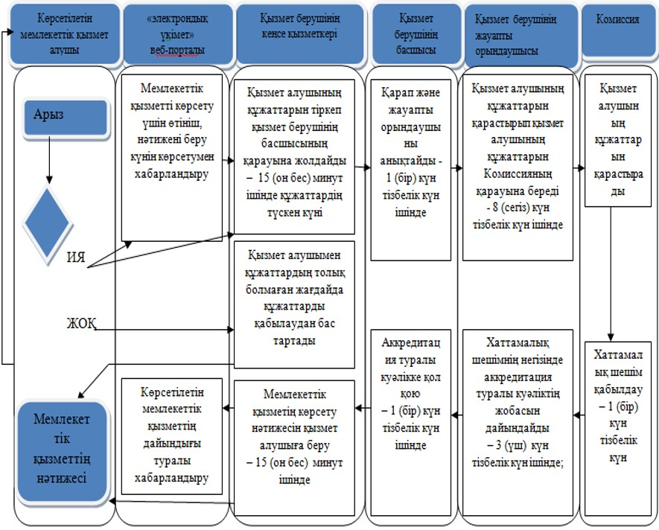

      2) Спорт федерациясын аккредиттеу туралы куәлікті қайта рәсімдеу

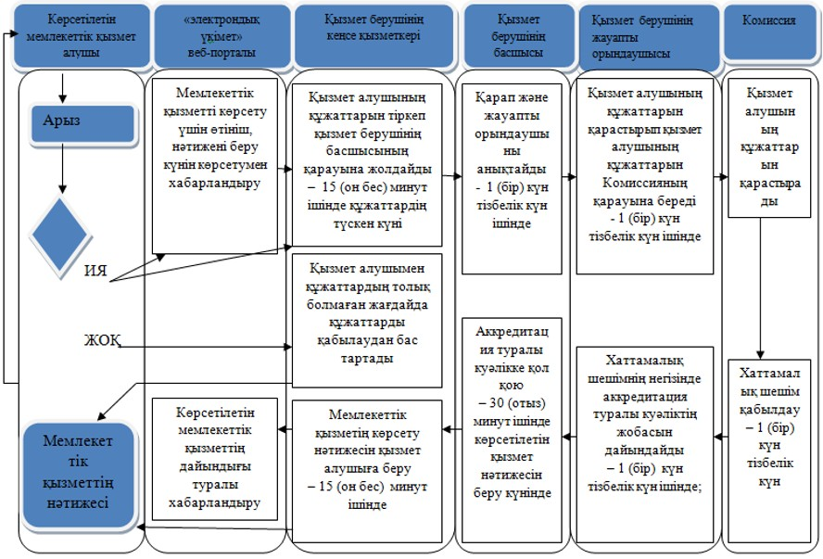

      3) Спорт федерацияларын аккредиттеу туралы куәліктің төлнұсқасын беру

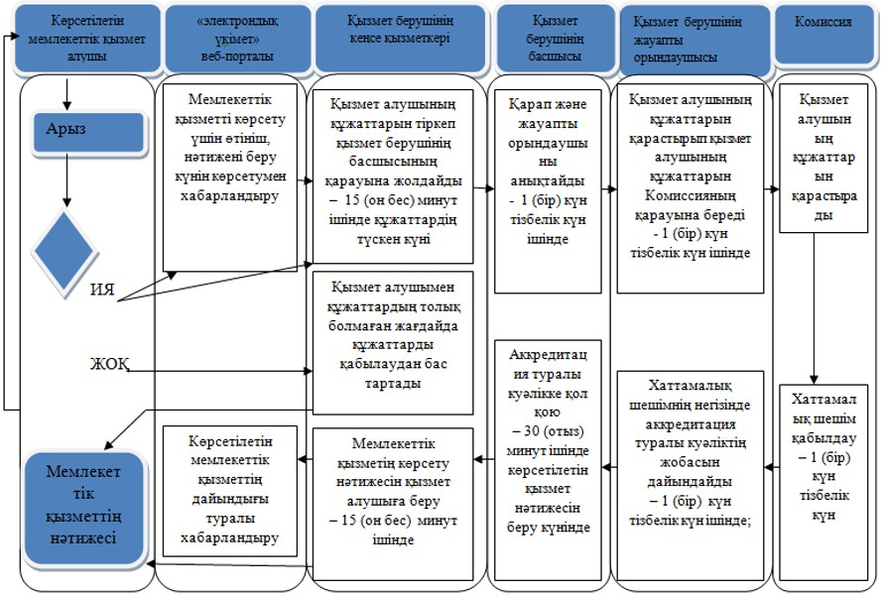

      Шартты белгілер:

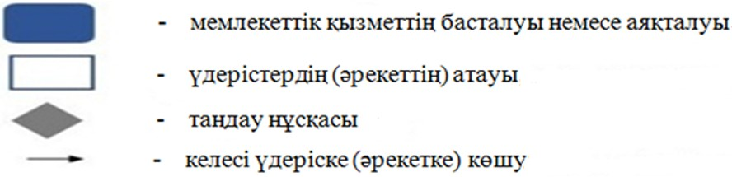

|  |  |
| --- | --- |
|  | "Жергілікті спорт федерацияларын аккредиттеу" мемлекеттік көрсетілетін қызмет регламентіне 2-қосымша |

**Портал арқылы мемлекеттік көрсетілетін қызметті көрсетуге тартылған ақпараттық жүйелердің функционалдық өзара іс-қимыл диаграммасы**

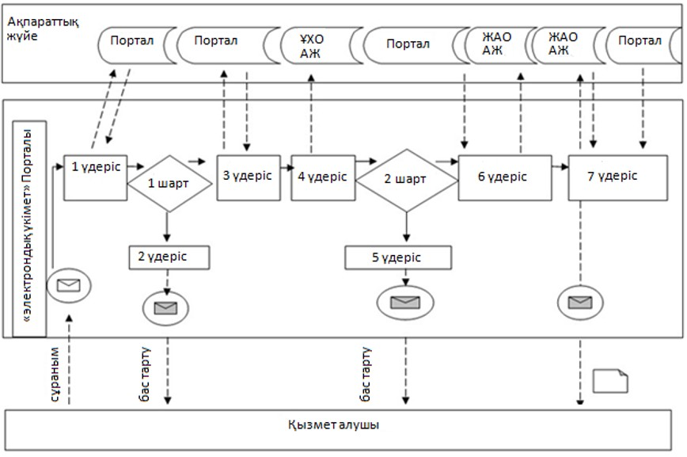

Шартты белгілер:

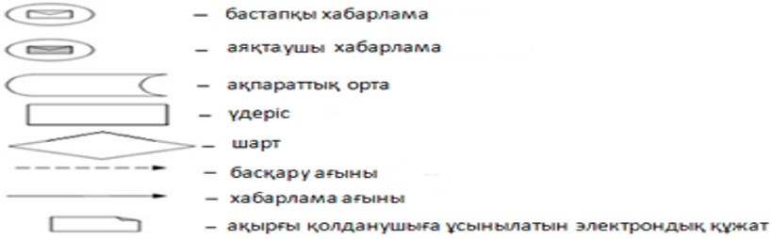

© 2012. Қазақстан Республикасы Әділет министрлігінің «Қазақстан Республикасының Заңнама және құқықтық ақпарат институты» ШЖҚ РМК